


Python程序设计语言
报告

设计名称： 人群计数模型
班 级： 计数23H2
学 号： 202331232052
姓 名： 刘伟鹏

- 选题和内容简介
基于OpenCV和YOLOv3-tiny的人群计数模型。
运用了opencv和numpy的Python库和YOLOv3-tiny的图形识别机器学习模型来实现对视频和摄像头的人体识别标注并计数。

- 设计思路
选择合适的技术，这里选择了：
检测模型:YOLOv3-tiny (轻量级版本，适合实时应用)
框架: OpenCV (DNN模块加载模型，图像处理)
编程语言: Python (快速原型开发) 或 C++ (高性能部署)
功能划分：
输入源→ 图像预处理(OpenCV) → 人体检测(YOLOv3) → 后处理(OpenCV) → 计数逻辑(自定义) → 结果输出(显示/存储)
YOLOv3-tiny 的核心思想是大幅减少网络深度和宽度，同时保留多尺度预测能力。由少量卷积层 + 最大池化（或步长2卷积）组成，典型结构和无残差连接（Residual Block），计算量显著降低。其特征融合仅使用中高两层预测。
数据准备：Anchor聚类：对训练数据集的GT框聚类生成6个Anchor（每尺度3个）。损失函数：总损失 = 坐标损失 + 置信度损失 + 分类损失。正负样本分配：GT框与Anchor的IoU > 阈值（如0.3）则为正样本。每层仅匹配尺寸最接近的Anchor（26×26层匹配中小目标，13×13层匹配大目标）。

极简架构：减少层数和参数，牺牲精度换取速度。
双尺度预测：仅保留13×13和26×26两层，平衡大小目标检测。
轻量训练策略：简化数据增强，优化Anchor匹配。
优势：极快的推理速度，适合边缘设备。
劣势：精度下降明显，小目标检测能力较弱。
- 设计结果及分析
视频样例：
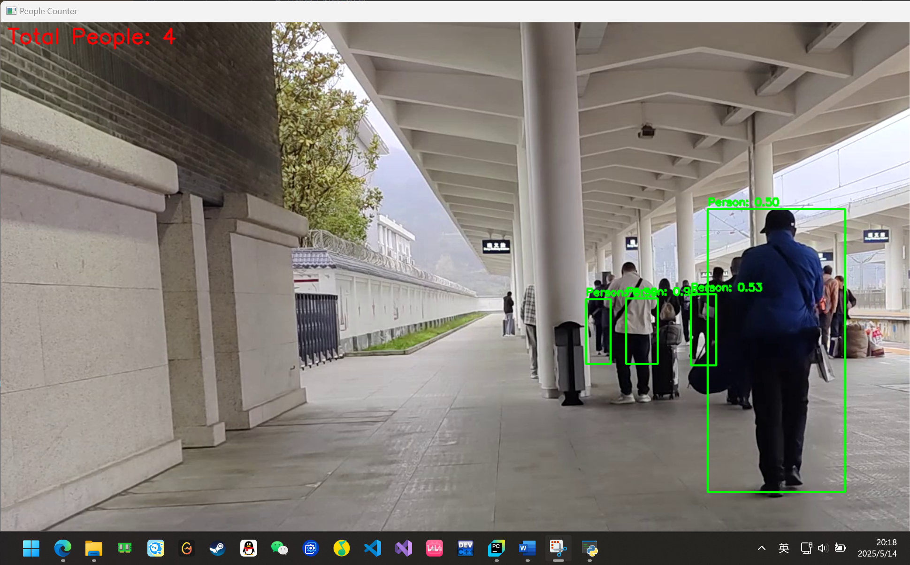
调用摄像头样例：
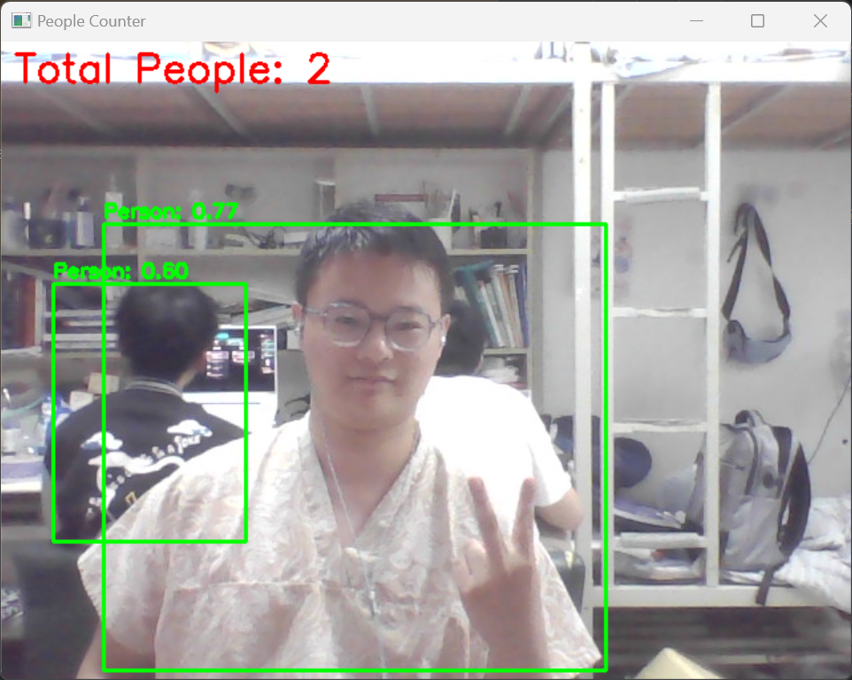
- 总结
优点：轻量化，YOLOv3-tiny模型为图像识别的轻量化版本，适用于监控等较低性能设备。
缺点：YOLOv3-tiny模型过于轻量化，在人群重叠时不能精确统计人群个数。可考虑使用更大的YOLO模型（如YOLOv3或YOLOv4）提高检测精度。
扩展：人群密度分析：统计特定区域的人数密度，人群流动监测：跟踪人群移动方向和速度，社交距离检测：检测人员之间是否保持安全距离。
五、附录（关键源代码）
import cv2
import numpy as np
class PeopleCounter:
def __init__(self, config_path, weights_path, labels_path, confidence_threshold=0.5, nms_threshold=0.3):
"""
初始化人群计数器
参数:
config_path: YOLO模型配置文件路径
weights_path: YOLO模型权重文件路径
labels_path: 类别标签文件路径
confidence_threshold: 置信度阈值
nms_threshold: 非极大值抑制阈值
"""
# 加载YOLO模型
self.net = cv2.dnn.readNetFromDarknet(config_path, weights_path)
self.net.setPreferableBackend(cv2.dnn.DNN_BACKEND_OPENCV)
self.net.setPreferableTarget(cv2.dnn.DNN_TARGET_CUDA)
# 获取输出层名称
self.layer_names = self.net.getLayerNames()
self.output_layers = [self.layer_names[i - 1] for i in self.net.getUnconnectedOutLayers()]
# 加载类别标签
with open(labels_path, 'r') as f:
self.classes = [line.strip() for line in f.readlines()]
self.confidence_threshold = confidence_threshold
self.nms_threshold = nms_threshold
self.person_class_id = self.classes.index('person') if 'person' in self.classes else -1
if self.person_class_id == -1:
raise ValueError("'person' class not found in the labels file")
def detect_people(self, image):
"""
检测图像中的人
参数:
image: 输入图像(BGR格式)
返回:
boxes: 检测到的人的边界框列表
confidences: 对应的置信度列表
class_ids: 类别ID列表
"""
height, width = image.shape[:2]
# 预处理图像并前向传播
blob = cv2.dnn.blobFromImage(image, 1 / 255.0, (416, 416), swapRB=True, crop=False)
self.net.setInput(blob)
layer_outputs = self.net.forward(self.output_layers)
boxes = []
confidences = []
class_ids = []
# 解析输出层
for output in layer_outputs:
for detection in output:
scores = detection[5:]
class_id = np.argmax(scores)
confidence = scores[class_id]
# 只保留人的检测结果
if class_id == self.person_class_id and confidence > self.confidence_threshold:
# 缩放边界框到原始图像尺寸
box = detection[0:4] * np.array([width, height, width, height])
(center_x, center_y, box_width, box_height) = box.astype("int")
# 计算边界框的左上角坐标
x = int(center_x - (box_width / 2))
y = int(center_y - (box_height / 2))
boxes.append([x, y, int(box_width), int(box_height)])
confidences.append(float(confidence))
class_ids.append(class_id)
# 应用非极大值抑制
indices = cv2.dnn.NMSBoxes(boxes, confidences, self.confidence_threshold, self.nms_threshold)
# 返回筛选后的结果
if len(indices) > 0:
indices = indices.flatten()
return (
[boxes[i] for i in indices],
[confidences[i] for i in indices],
[class_ids[i] for i in indices]
)
else:
return [], [], []
def count_people(self, image, draw_boxes=False):
"""
统计图像中的人数并可选择绘制边界框
参数:
image: 输入图像(BGR格式)
draw_boxes: 是否在图像上绘制边界框
返回:
count: 人数统计
image: 绘制了边界框的图像(如果draw_boxes为True)
"""
boxes, confidences, class_ids = self.detect_people(image)
count = len(boxes)
if draw_boxes:
# 绘制边界框和标签
for (x, y, w, h), confidence in zip(boxes, confidences):
cv2.rectangle(image, (x, y), (x + w, y + h), (0, 255, 0), 2)
label = f"Person: {confidence:.2f}"
cv2.putText(image, label, (x, y - 5), cv2.FONT_HERSHEY_SIMPLEX, 0.5, (0, 255, 0), 2)
# 显示人数统计
cv2.putText(image, f"Total People: {count}", (10, 30),
cv2.FONT_HERSHEY_SIMPLEX, 1, (0, 0, 255), 2)
return count, image
else:
return count, None
# 示例使用
if __name__ == "__main__":
# 文件路径 - 需要替换为实际路径
config_path = "models/yolov3-tiny/yolov3-tiny.cfg"
weights_path = "models/yolov3-tiny/yolov3-tiny.weights"
labels_path = "models/yolov3-tiny/coco.names" # COCO数据集标签文件
# 初始化人群计数器
try:
counter = PeopleCounter(config_path, weights_path, labels_path)
except Exception as e:
print(f"Error initializing people counter: {e}")
exit()
# 打开摄像头
print("按1调用摄像头，按2调用视频样例：")
choice = input()
if choice == '1':
cap = cv2.VideoCapture(0)
elif choice == '2':
cap = cv2.VideoCapture("1.mp4")
while True:
ret, frame = cap.read()
if not ret:
print("Failed to capture frame")
break
# 统计人数并绘制边界框
count, output_frame = counter.count_people(frame, draw_boxes=True)
# 显示结果
cv2.imshow("People Counter", output_frame)
# 按'q'退出
if cv2.waitKey(1) & 0xFF == ord(' '):
break
# 释放资源
cap.release()
cv2.destroyAllWindows()

